南京市建筑施工噪声
管理平台
（施工单位）
操
作
手
册

江苏三希科技股份有限公司（南京）
2020年11月

目录
一． 建筑施工噪声简介 1
二． 信息公开主页 1
2.1信息公开 1
2.2抢修抢险 2
2.3施工分布 2
2.4服务指南 3
2.5关键字查询 4
三． 首页登陆 4
四． 施工单位菜单 5
4 施工流程图 5
4.1建设项目列表 6
4.2噪声排污申报 7
4.3夜间施工申请 8
4.4抢修抢险报备 11
4.5申报提醒事项 12
4.6投诉处罚情况 13
4.7单位信息 14
4.8用户信息 14

- 建筑施工噪声简介
平台建设为建筑施工噪声施工单位用户建立子系统服务项，为施工单位用户提供噪声排污申报、夜间施工申请功能，并提供短信智能推送信息提醒服务功能。如：申报、申请，审核、审批、核查，通过，不通过等信息推送提醒，实现施工单位用户信息与环保管理用户信息在线及时交互推送，增强信息交互率和及时性，便于管理及时处理噪声管理中的问题，极大提高了工作效能，为噪声管理提供技术保障。
- 信息公开主页
在浏览器输入http://180.101.236.108:8400/Web
回车，进入信息公开主页，如图1-1所示：
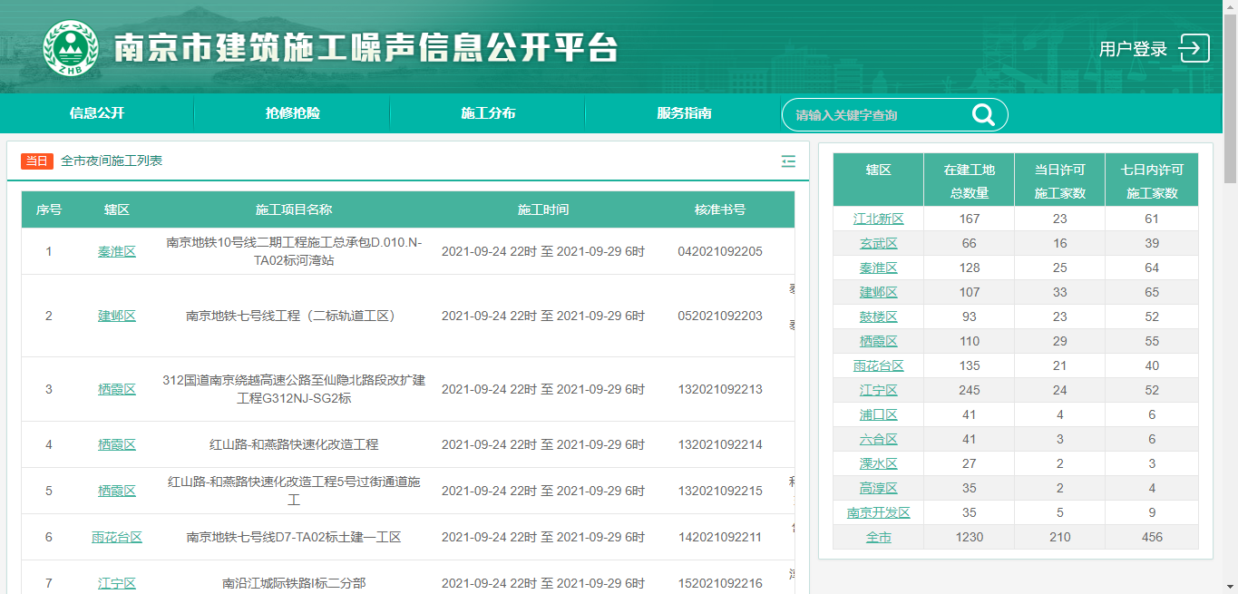
图1-1

2.1信息公开
施工单位可以通过，主页查看夜间施工申请公开的信息。如图2-1
当日 全市夜间施工列表，显示当日全市正在施工的项目具体信息。包含：施工项目名称、施工起止时间、施工地址、施工内容、留言栏。
七日内 全市夜间施工列表，显示七日内全市正在施工的项目具体信息。
留言栏：市民可以通过，留言栏功能对该施工单位，正在施工的项目，进行投诉，违法留言。
点击：辖区查看具体辖区，施工信息。
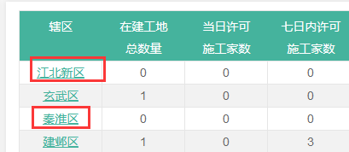
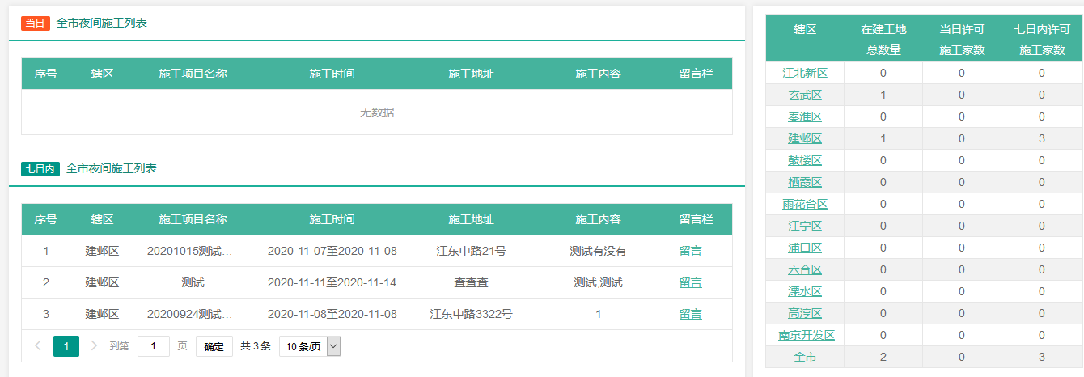
图2-1

2.2抢修抢险
点击抢修抢险，如图2-2。可查询所选时间范围内的抢修抢险内容，点击辖区可以查看抢修抢险详情，如图2-2-1。
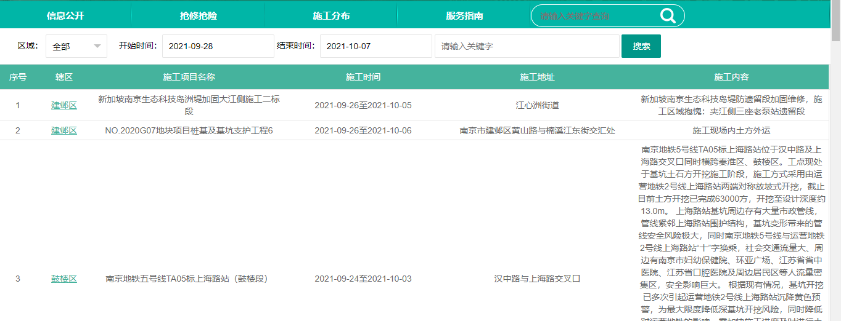
图2-2
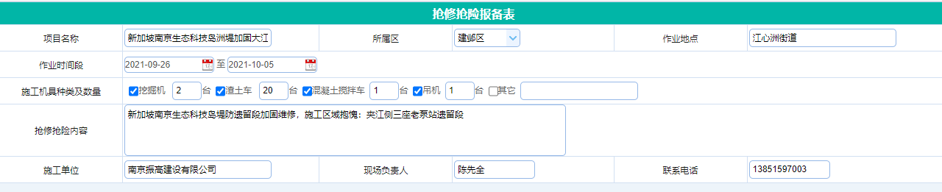
图2-2-1

2.3施工分布
点击施工分布，如图：2-3 。默认显示全市，在建工地（绿色图标），当日许可施工（红色图标），投诉工地（灰色图标）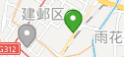施工项目分布图。点击辖区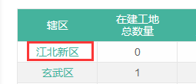，显示具体区施工点位分布。点击点位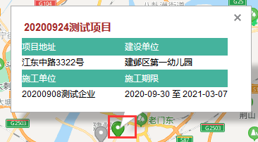显示，施工项目明细信息，包含：施工申报信息、施工申请审批信息、现场核查信息、投诉执法信息、处罚信息。如图：2-3-1
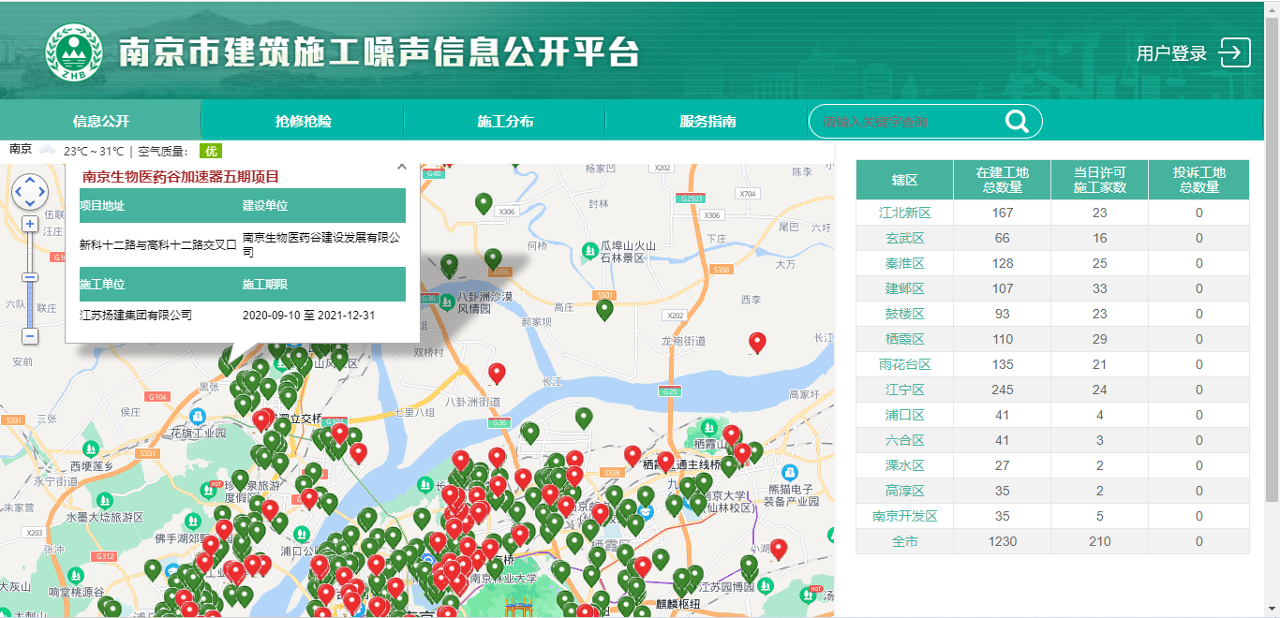
图2-3

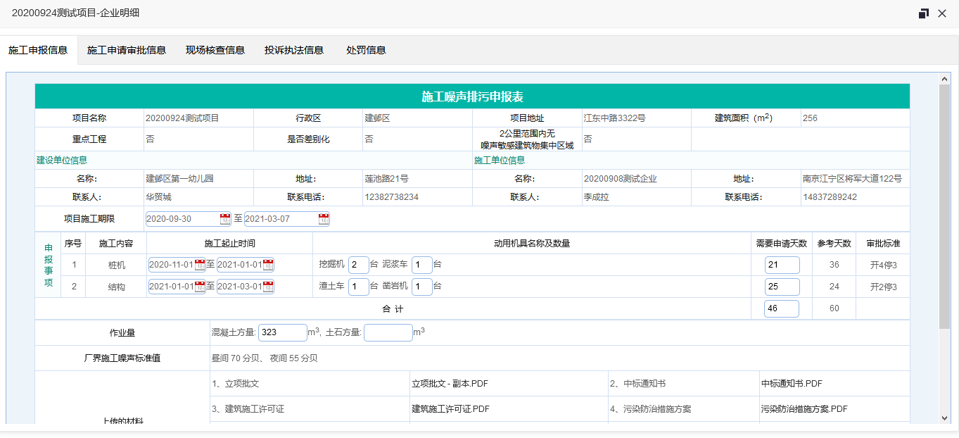
图2-3-1

2.4服务指南
点击服务指南：如图：2-4 。提供业务服务，技术服务、施工单位业务流程图，派出局业务流程图。
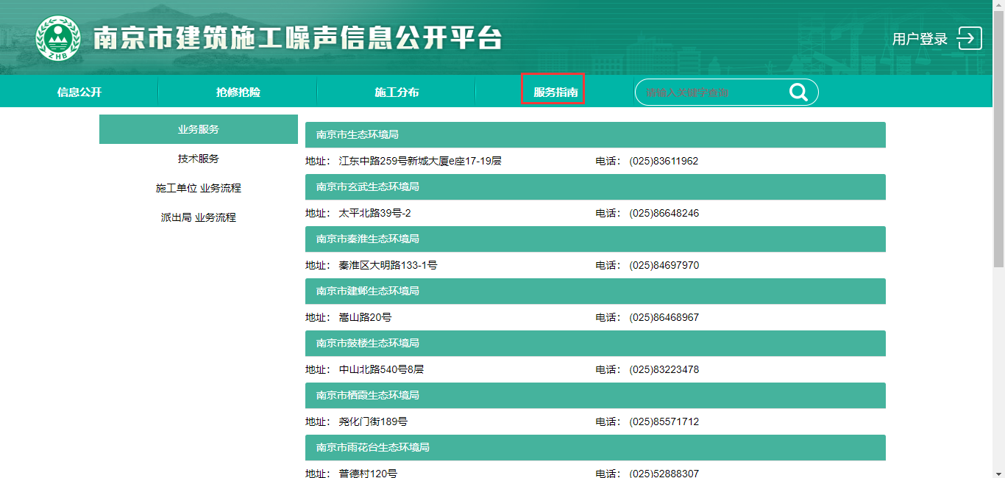
如图2-4

2.5关键字查询
输入关键字查询，查询所有施工项目信息。如图：2-5 。
点击详情查看具体申报情况、施工情况。
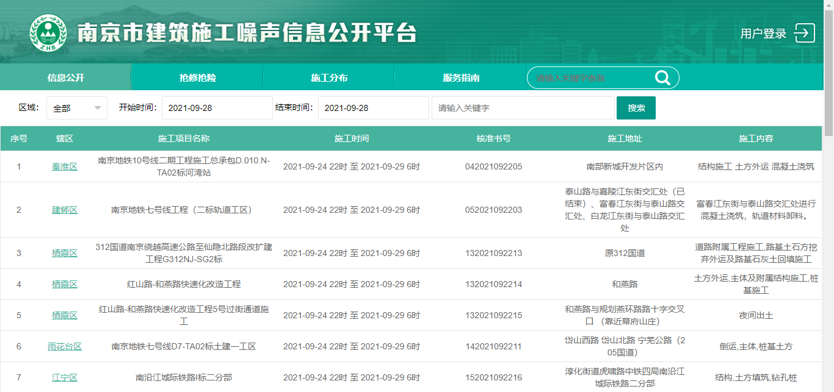
如图2-5

- 首页登陆
点击用户登录
进入系统登录，如图1-1所示：
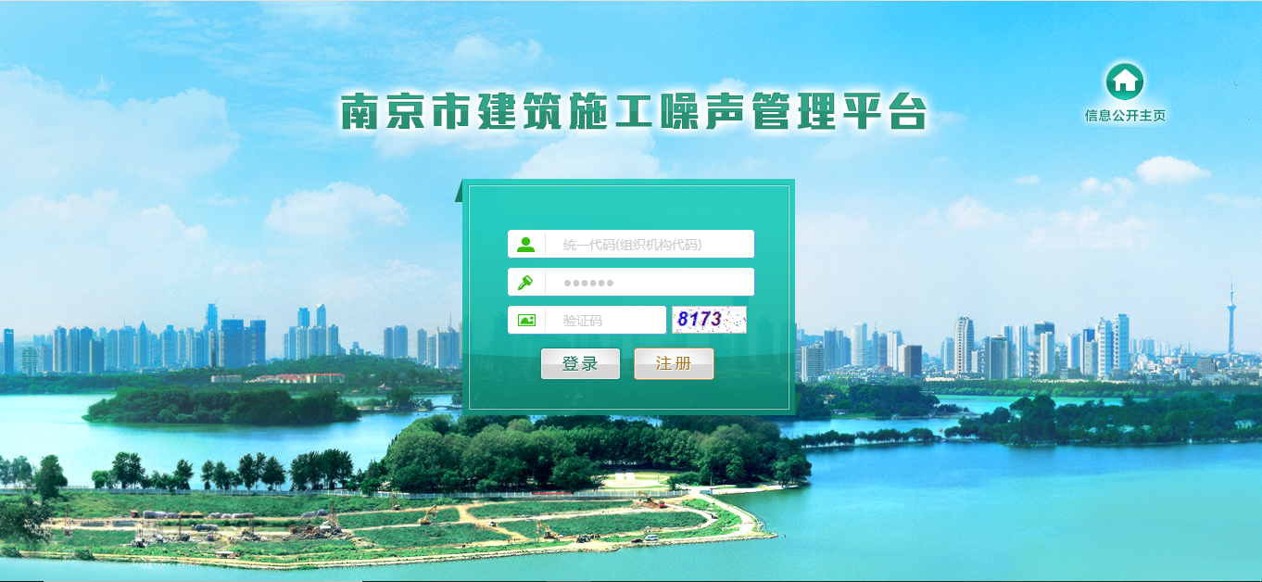
图3-1
施工单位输入用户名、密码和验证码，验证是否是合法用户，根据系统用户权限，施工单位用户登录成功后将进入施工单位应用平台。首页展示：项目夜间施工进展栏、夜间施工申请待办、曝光栏、政府公告栏。 如图3-2所示
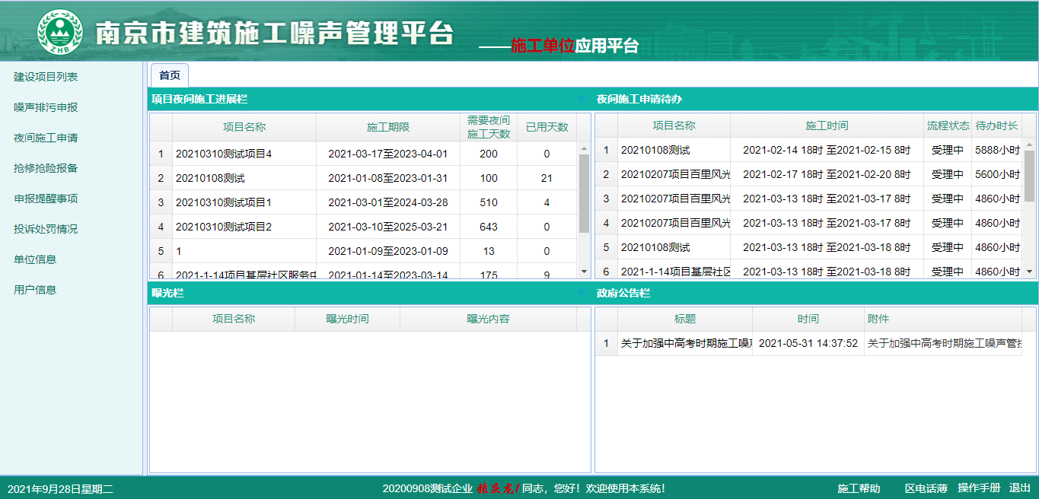
3-2
- 施工单位菜单

4 施工流程图
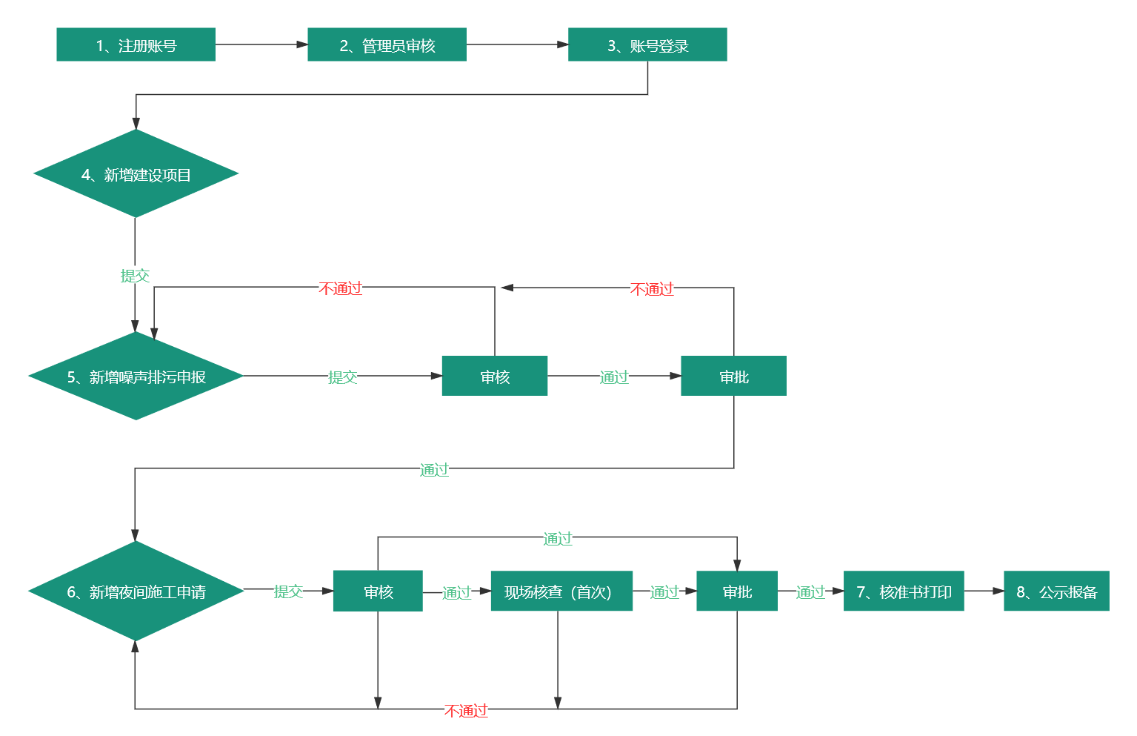

4.1建设项目列表
点击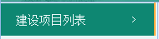查看项目列表信息 。如图4-1所示：
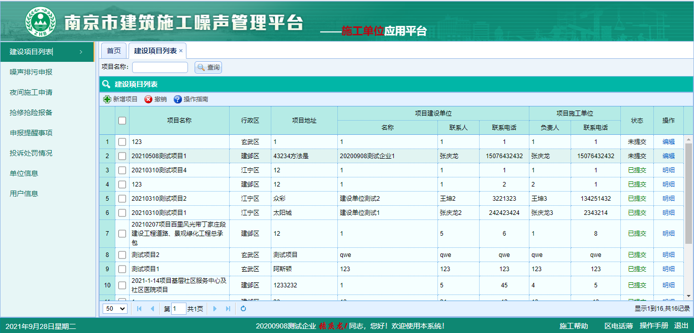
4-1
功能：项目基本信息，为噪声排污申报、和夜间施工申请填报选项目做准备。
操作：点击弹出如图4-1-1所示：填写项目基本信息，项目建设单位信息，项目施工单位信息，保存，只存储信息，保存后可以修改，提交后，
信息不可修改。

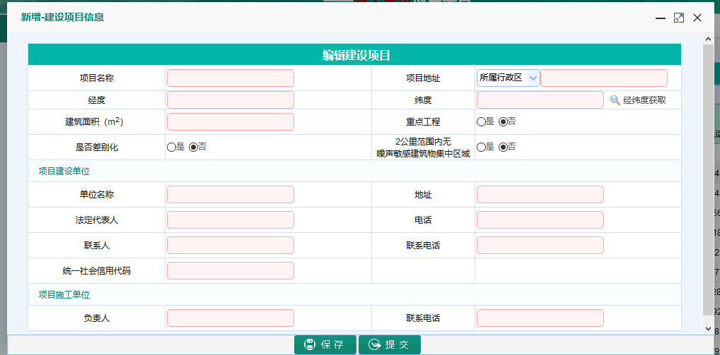
4-1-1

4.2噪声排污申报
点击查看排放申报信息 。如图4-2所示：
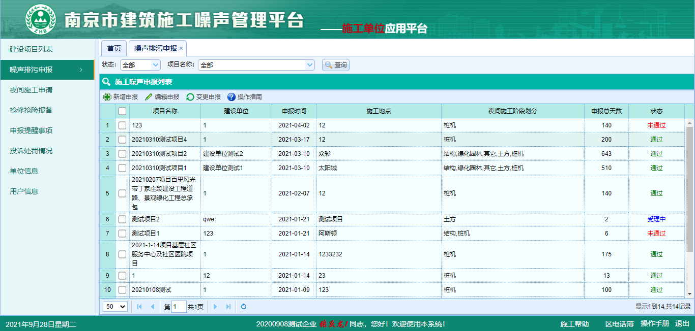
4-2
功能：噪声排污申报，必须提前14天，提交施工项目申报计划。申报项目施工期限到期后，可以进行变更申请。提供快捷，高效率查询，状态、项目查询。
操作：点击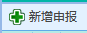弹出如图4-2-1所示：选择建设项目名称，对施工项目施工期限，申报事项，如桩机、土方、结构、绿化园林、其它等施工内容，施工起止时间，需要的申请天数，机具及数量，必要的附件材料等进行计划填报，
提交申报后，进入派出局审批流程，施工单位等待项目通过。
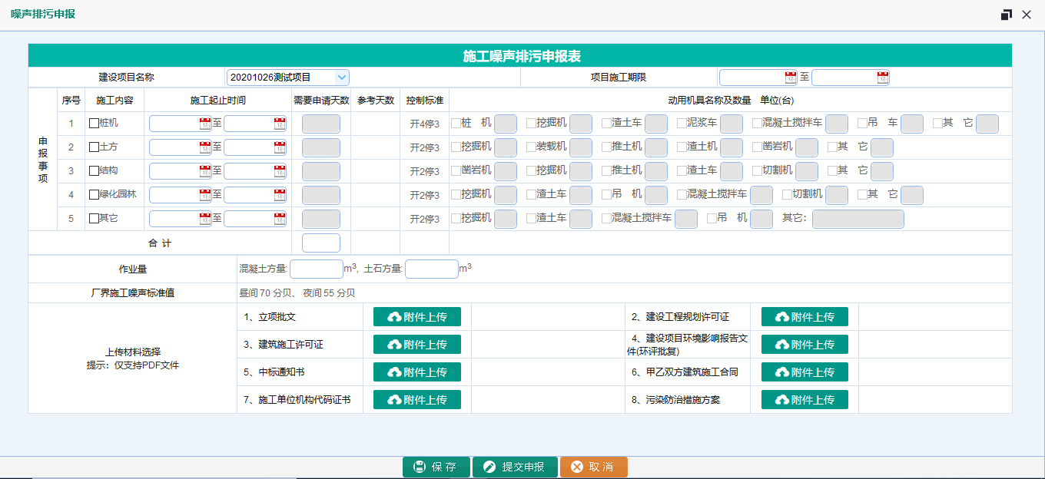
4-2-1
申报项目施工期限到期后，进行变更申请。点击 如图4-2-2所示：
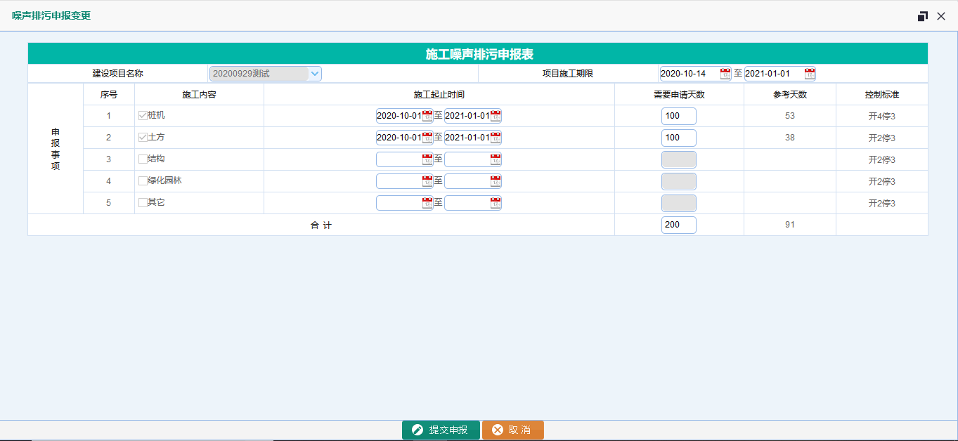
4-2-2

4.3夜间施工申请
点击查看夜间施工申请信息 。如图4-3所示：
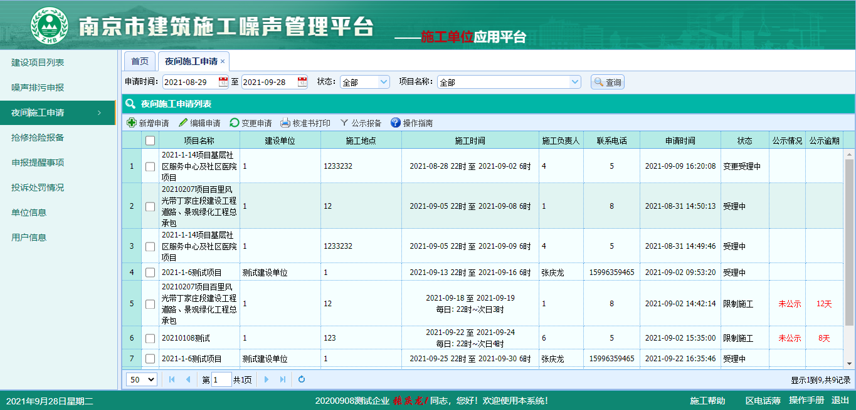
4-3
功能：噪声排污申报通过后，进行夜间施工申请，夜间施工必须遵循规则。施工申请通过后，企业核准书打印，并在施工前二日进行公示报备，否则无法施工。夜间施工申请，通过后的项目，可进行变更申请。提供快捷，高效率查询，时间、状态、项目查询。

操作：点击弹出如图4-3-1所示：选择项目名称，选择施工阶段。施工说明：
- 选择施工时间，注意施工规则：桩机"开4停3"，土方"开2停3"，结构"开2停3"，园林绿化"开2停3"，其他施工项"开2停3" (开2停3指连续施工2天需停工3天)
- 默认开放周期内该日期有剩余可选总量且满足施工规则，则该日期为可选，一个周期内可以选择多个施工时间段，实现一表多单的快捷申请
- 首先选择主施工阶段、日期，再进行混合施工申请项的阶段和日期选择，混合施工项施工日期默认在主施工项的申请日期内，且不占用该混合项的夜间施工计划。
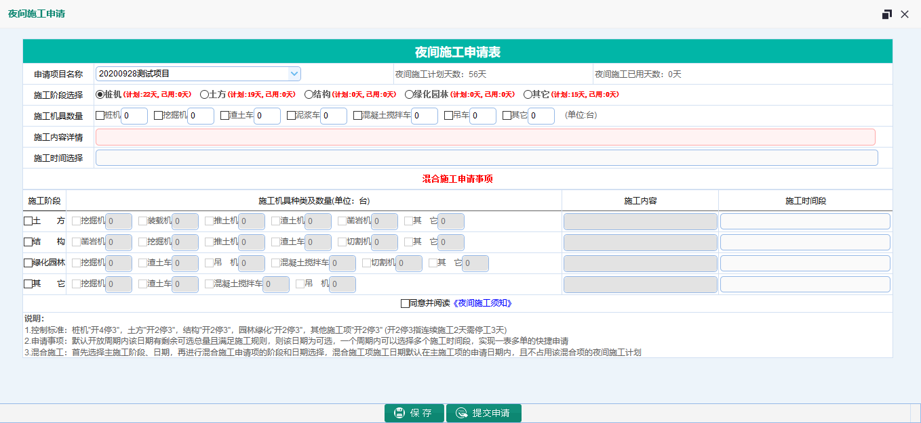
4-3-1

夜间施工申请，通过后的项目，进行核准书打印。点击如图4-3-2所
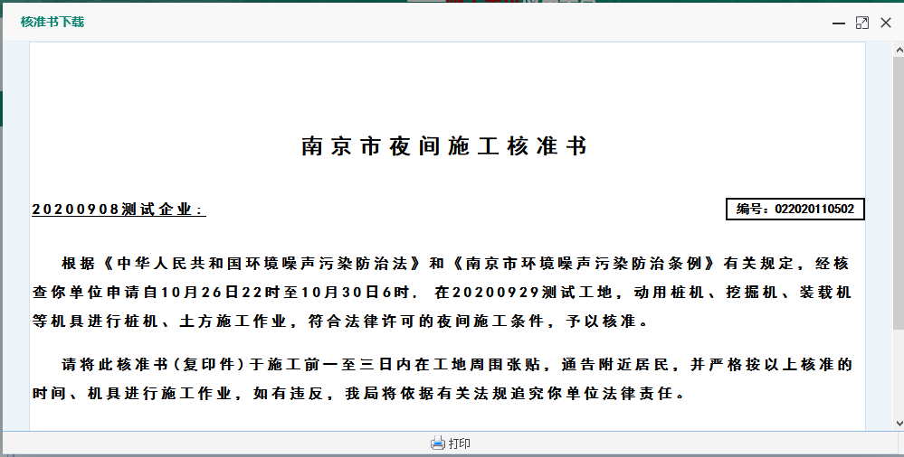
4-2-2
施工前两天进行公示报备，否则无法正常施工！。点击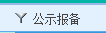如图4-2-3所示：
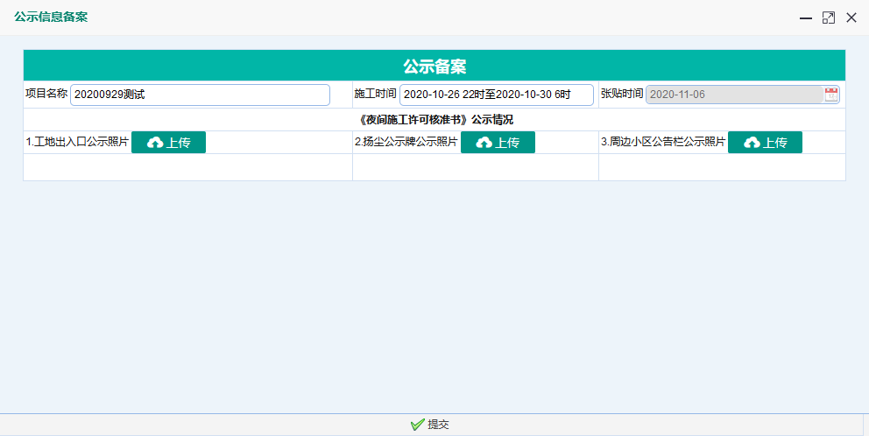
4-2-3

夜间施工申请，通过后的项目，进行变更申请。点击 如图4-2-4所示：
4-2-4

4.4抢修抢险报备
点击查看抢修抢险报备信息 。如图4-4所示：
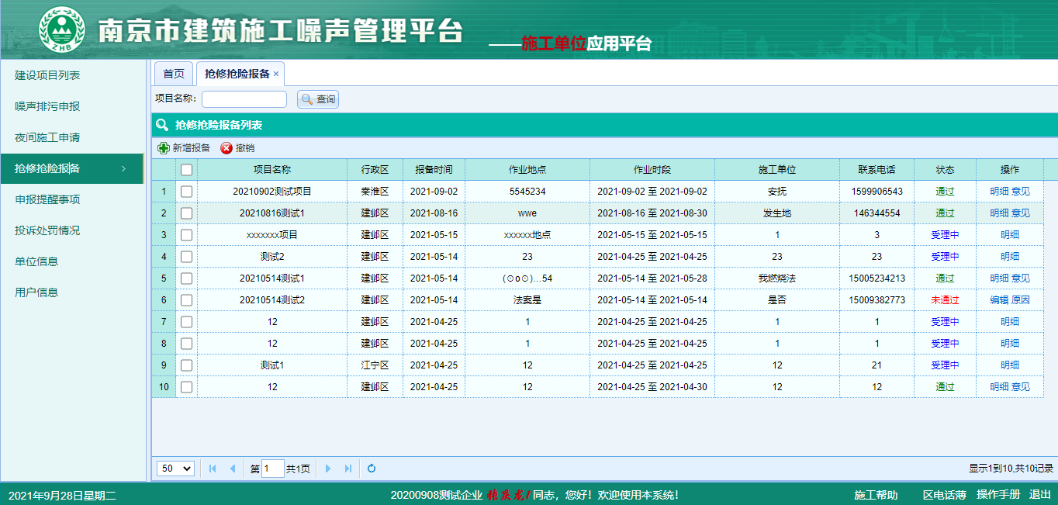
4-4
功能：抢修抢险项目进行信息报备。
操作：点击弹出如图4-4-1所示：填写项目名称 ，作业地点，作业时间段，施工机具种类及数量附件等报备信息。
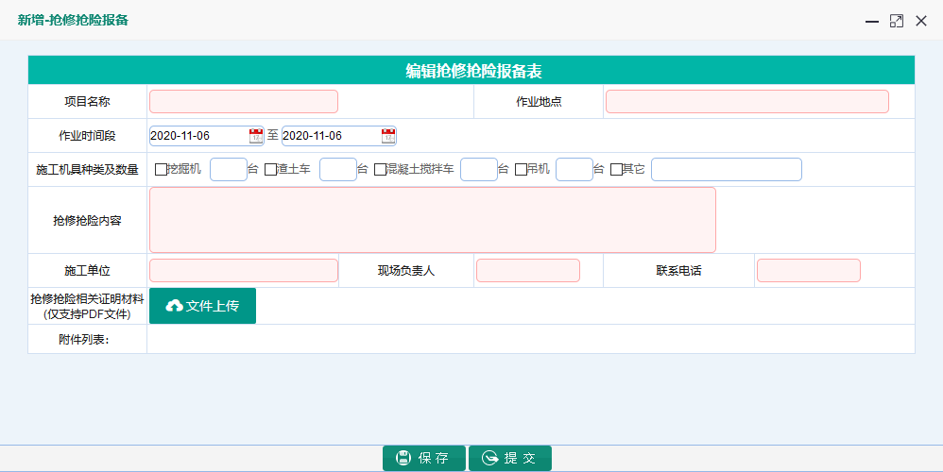
4-4-1

4.5申报提醒事项
点击查看申报到期项目。如图4-5所示：
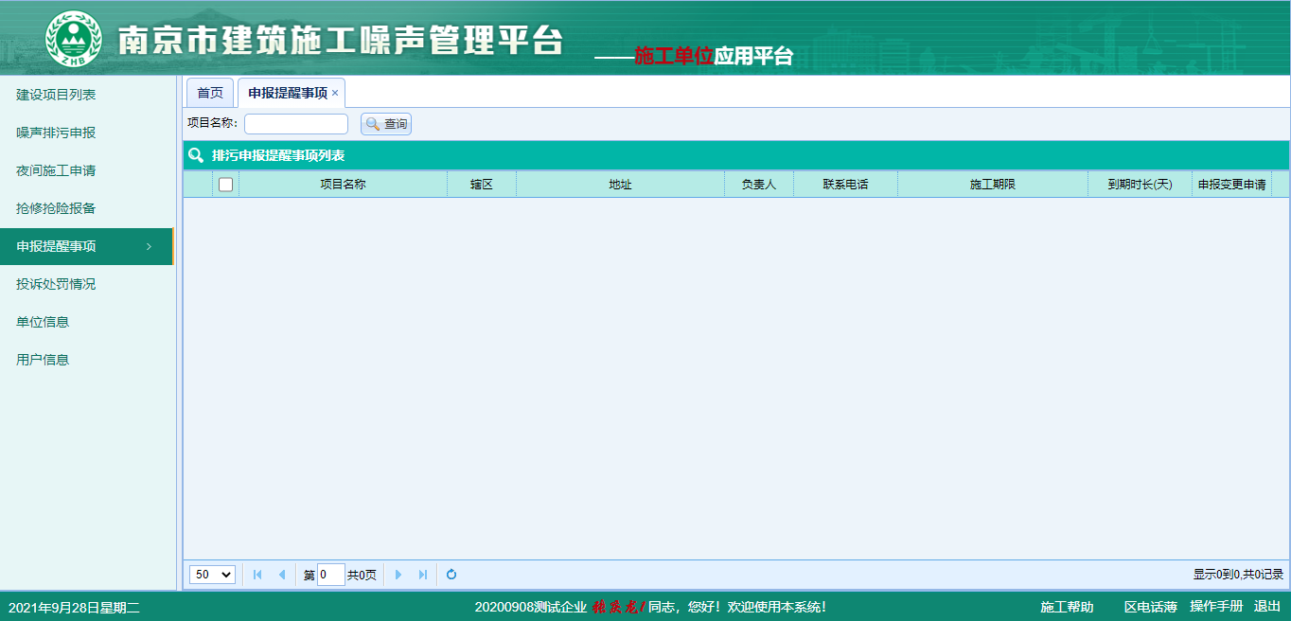
4-5
功能：申报项目到期前一个月今天项目提醒，点击变更直接变更申报项目。

4.6投诉处罚情况
点击查看投诉处罚项目单位。如图4-6所示：
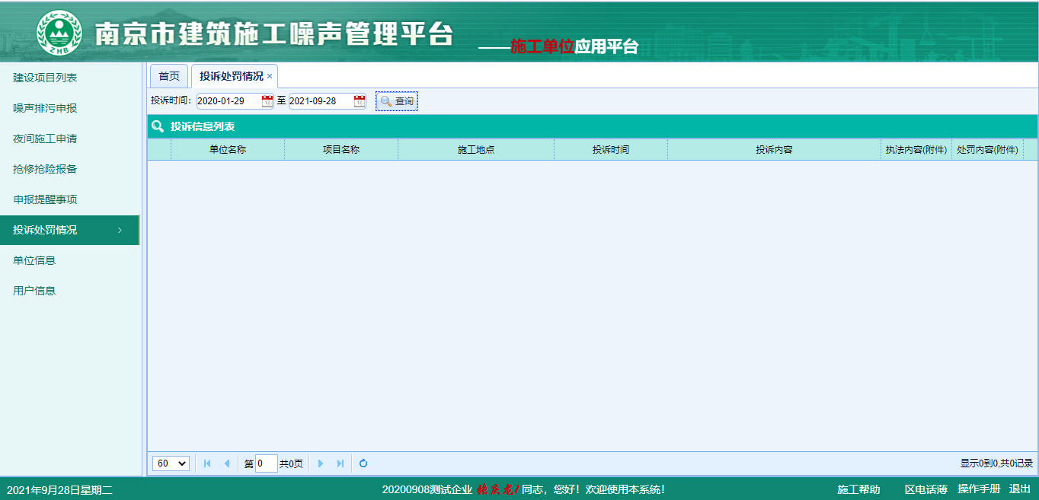
4-6
功能：投诉处罚信息查看，直接影响后续施工单位申请，，请按规定施工。

4.7单位信息
点击修改施工单位基本信息。如图4-9所示：
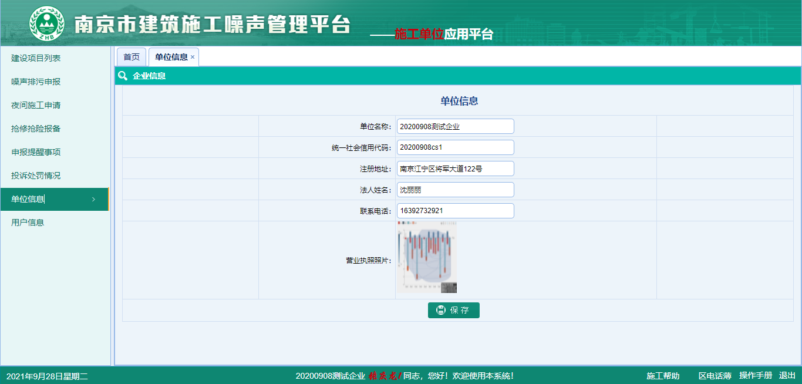
4-7

4.8用户信息

点击修改登录用户信息，修改密码。如图4-10所示：
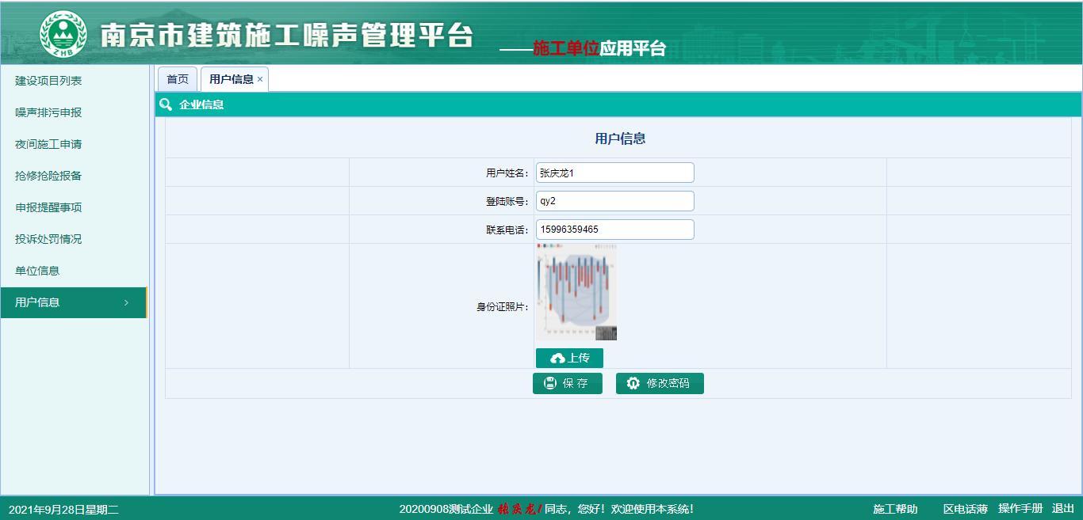

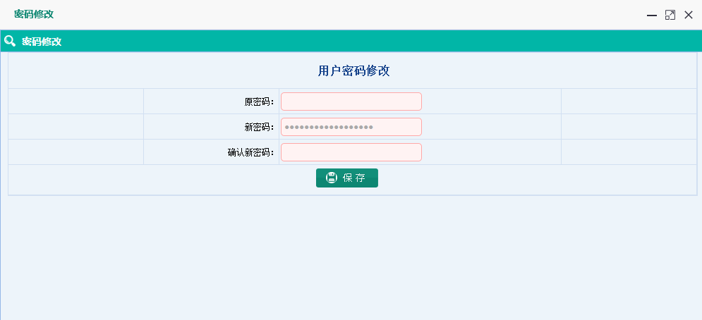
4-8

